“Yo quiero otro mundo” - Iteración 2

Requisitos solicitados al proyecto

Integrante: Fernando quezada

● En base al contexto: Piensa en una aplicación web que busque solucionar una problemática.  
● Esta aplicación debe entregar la posibilidad de iniciar sesión con un perfil individual.  
● Generalmente, uno ingresa a su cuenta personal en una página, ésta te saluda y te reconoce  
● Intentemos replicar esto. Crea un string con el nombre de al menos 7 usuarios de tu aplicación.  
● Ahora piensa en tres de ellos. Búscalos en la lista con el método adecuado.  
● ¿Qué problemas pueden surgir si otra persona quiere buscar a un usuario e ingresa manualmente  
su nombre? ¿Cómo solucionarías este problema?  
● Convierte tu string en una lista, en la cual cada elemento es un usuario.  
● Imprima en pantalla la cantidad usuarios que tiene tu aplicación.  
● Imprima en pantalla un mensaje de saludo a los diferentes usuarios. ¿Qué técnica puedes utilizar  
para realizar esto?

|  |
| --- |
| A modo de entrega se pide enviar un archivo Word, que presente al menos cuatro imágenes que den cuenta del proceso llevado a cabo y además con la información de investigación correspondiente. En caso que no tengan instalado Word, pueden apoyarse en GoogleDocs. - Se pide enviar el archivo .py con el script correspondiente. - El tiempo máximo para resolver la evaluación es el periodo correspondiente a una clase regular. |
|  |

1. Imagen del código finalizado

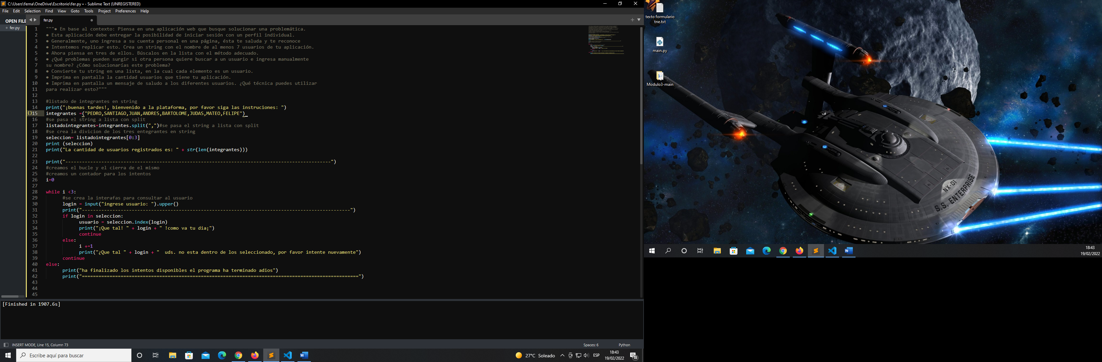

1. Ejecución de código en su primera parte

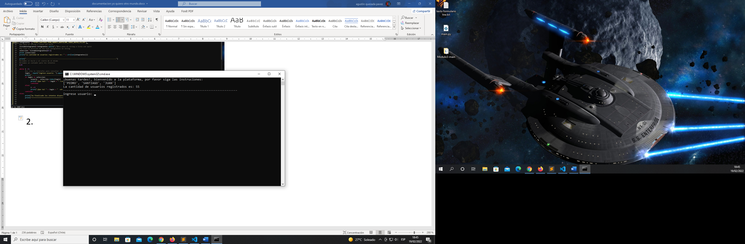

1. Segunda interacción del código



4.interaccion final del programa

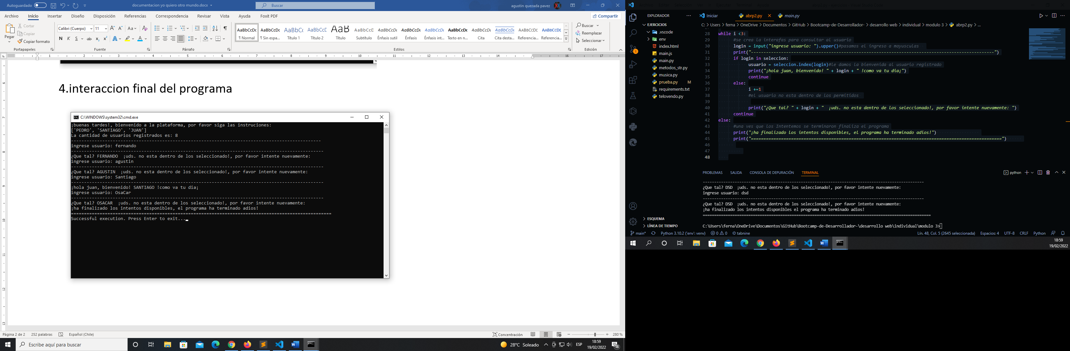

Bibliografía

**división de cadenas en Python**

El método de cadena de Python split()ingresa un valor de cadena y genera una lista de palabras contenidas dentro de la cadena al separar o dividir las palabras en todos los espacios en blanco de forma predeterminada. También tiene un argumento opcional para limitar el número de divisiones.

El split()método convierte la cadena en otros tipos listsde datos, como romper una cadena en pedazos. Python nos proporciona dos métodos: .split()y .rsplit().

Ambos .split(), y .rsplit()toman un elemento de separación por el cual estamos dividiendo la cadena, y maxsplit nos dice el número máximo de subcadenas que queremos.

**Ejemplo de uso del método .split()**



Bucle while

En Python tiene una palabra reservada llamada while que nos permite ejecutar ciclos, o bien secuencias periódicas que nos permiten ejecutar código múltiples veces.

El ciclo while nos permite realizar múltiples iteraciones basándonos en el resultado de una expresión lógica que puede tener como resultado un valor True o False.

4.3.1. Tipos de Bucle “while”

A continuación, se presentan algunos ejemplos del uso del bucle while:

4.3.1.1. Bucle “while” controlado por Conteo

A continuación, se presenta un ejemplo del uso del bucle while controlado por conteo:

**while** numero <= 10:

suma = numero + suma

numero = numero + 1

**print** ("La suma es " + str(suma))